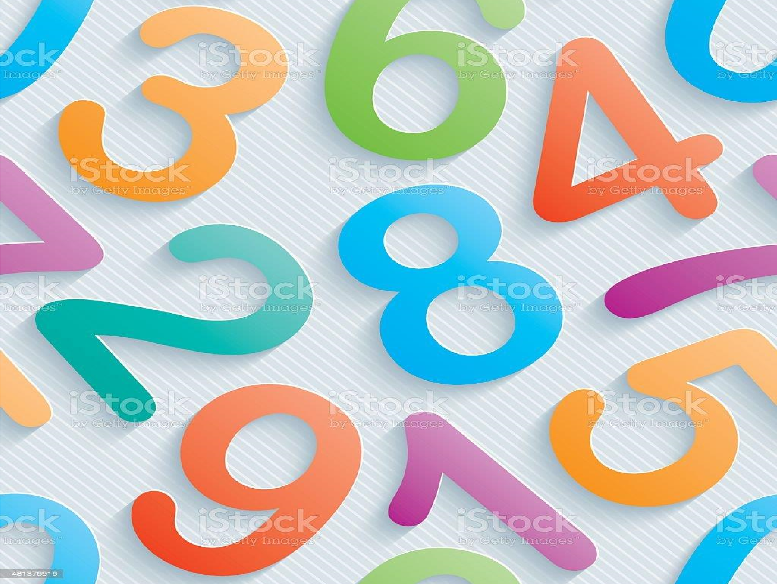

Математика

2

класс

Найдите значения выражений и расставьте результаты в таблицу.

И 90 – 7 · 3 =

|  |  |  |  |  |  |
| --- | --- | --- | --- | --- | --- |
| 6 | 28 | 29 | 48 | 57 | 69 |
|  |  |  |  |  |  |

Ь 2 · 9 + 30 = Н 45 : 5 + 20 =

Г 58 – 8 : 8 =

Д 3 · 4 : 2 =

Е 7 · 1 · 4 =

Проверьте!

|  |  |  |  |  |  |
| --- | --- | --- | --- | --- | --- |
| 6 | 28 | 29 | 48 | 57 | 69 |
| **д** | **е** | **н** | **ь** | **г** | **и** |

90 – 7 · 3 = 69 2 · 9 + 30 = 48

45 : 5 + 20 = 29

58 – 8 : 8 = 57 3 · 4 : 2 = 6

7 · 1 · 4 = 28



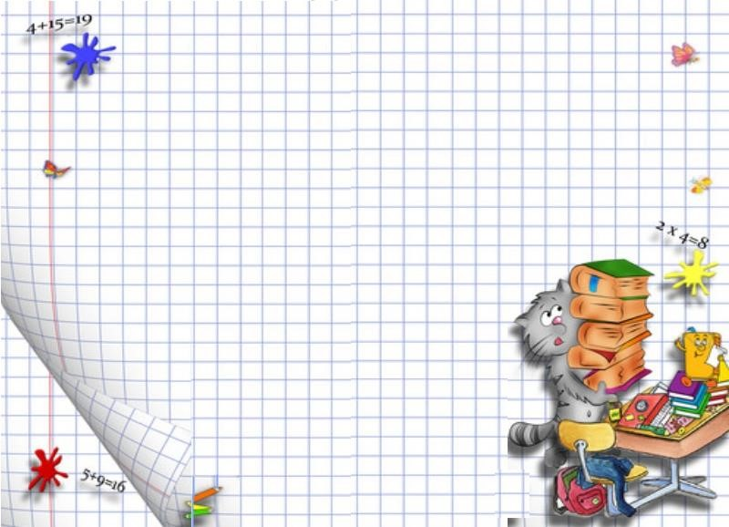

**Решение задач с величинами**

**«цена, количество,**

**стоимость»**

Подготовила: Маляцкая Т.Г.

НУ»Престиж»

2

«Б» класс

Тема урока:

Было время, когда человечество, еще не знало, что такое деньги. Люди сами изготавливали необходимые для жизни вещи и добывали себе еду. Одни охотились, другие ловили рыбу, третьи работали на земле… Сначала они меняли товар на товар. Кто менял рыбу на яйца, кто мясо на топоры, глиняные горшки меняли на кур, зерно на масло. Но это было неудобно. Чем больше появлялось различных товаров, тем сложнее было поменять их друг на друга. Видео

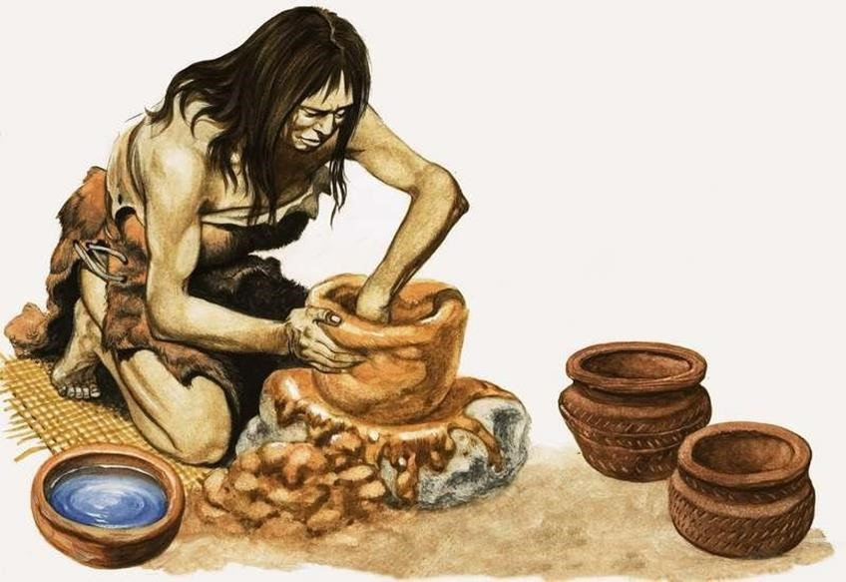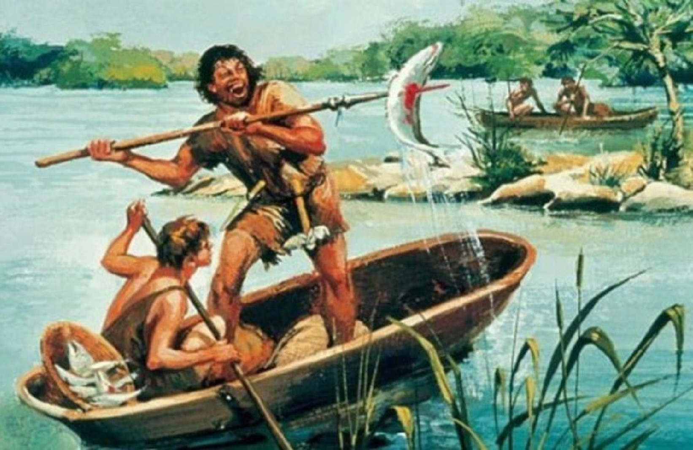

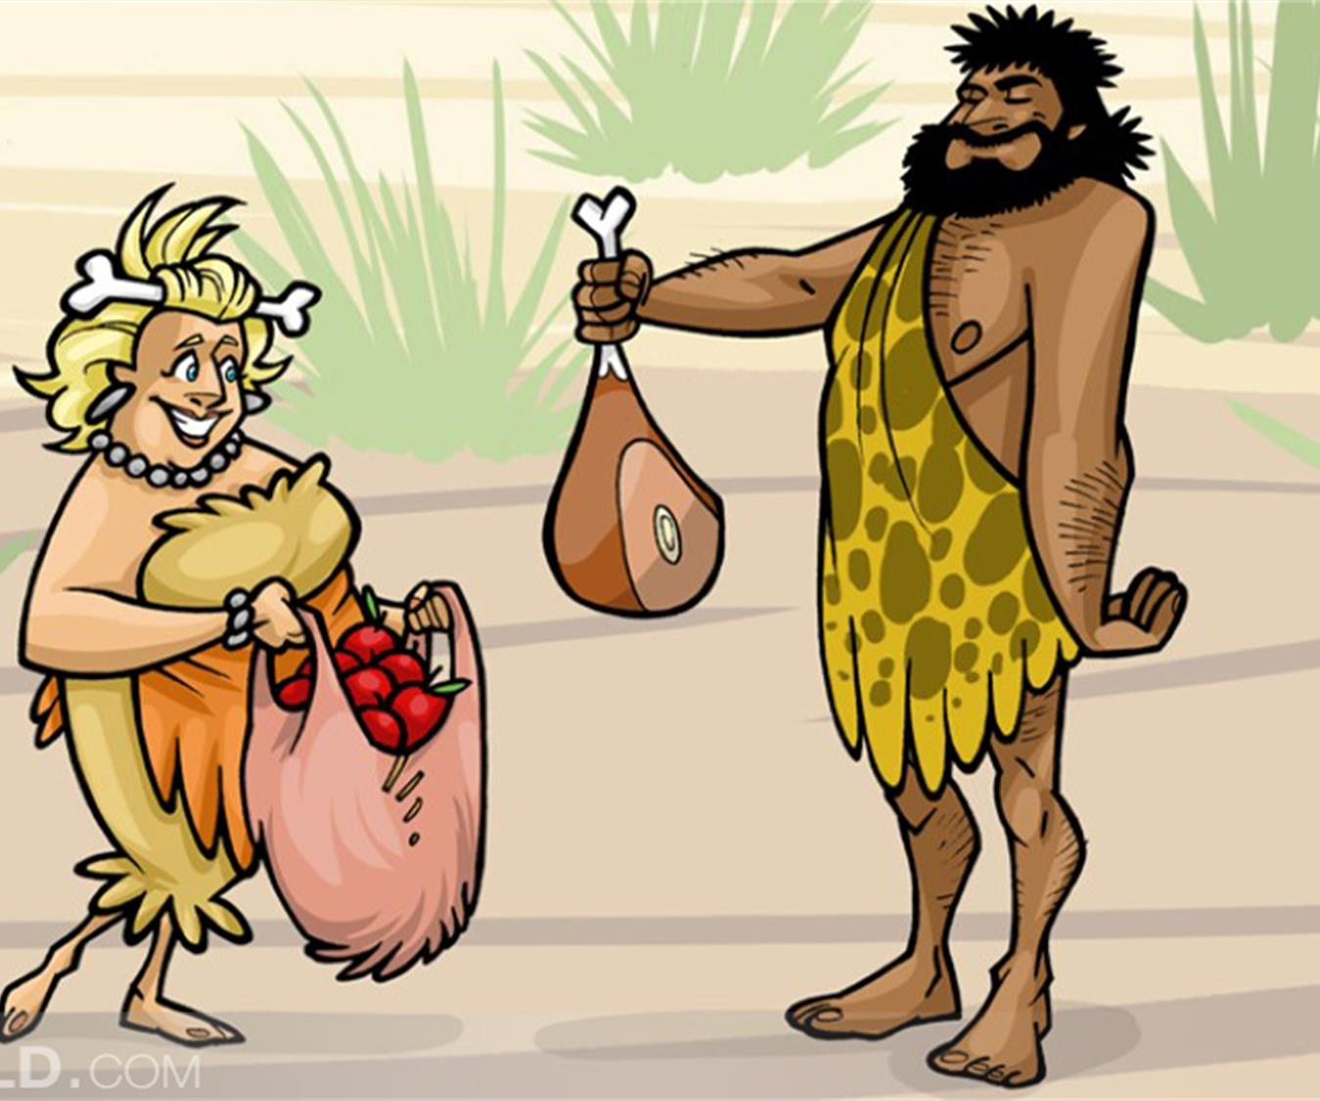Чтобы упростить обмен, люди начали думать, какой предмет наиболее подходит для этого. Перепробовали многое: и скот, и продукты, и меха, и куски ткани. Но какие же это были неудобные деньги! Овец и быков нужно где-то держать и кормить. Продукты при хранении портятся. Меха портит моль. Ткань протирается

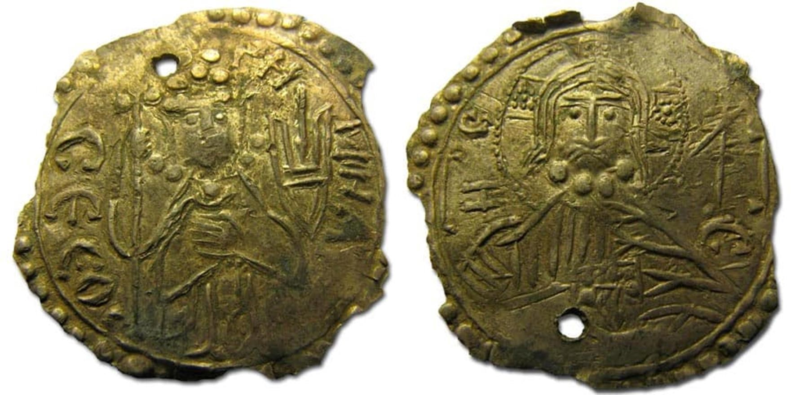

Металлические деньги оказались самыми удобными. Можно было чеканить монеты любой стоимости: из меди — подешевле, из серебра — подороже, а из золота — самые дорогие.

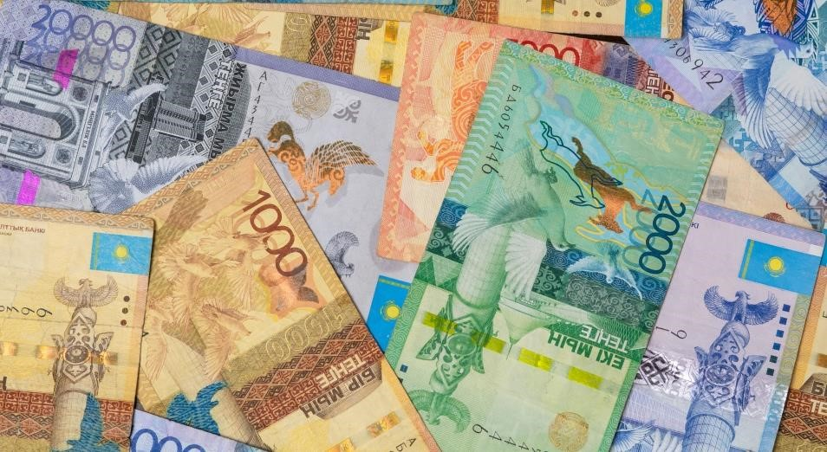

юани

доллары

рубли



[Тенг](https://www.youtube.com/watch?v=m0kjVnckXLg)

[е](https://www.youtube.com/watch?v=m0kjVnckXLg)



Встретились однажды Зумба и Юмба, чтобы провести обмен товаров. У Зумбы были только топоры, а у Юмбы есть стрелы, копья, овцы и глиняные горшки. 1 топор можно было обменять на 10 стрел, или на 2 копья, или на 3 горшка, или на 1 овцу.

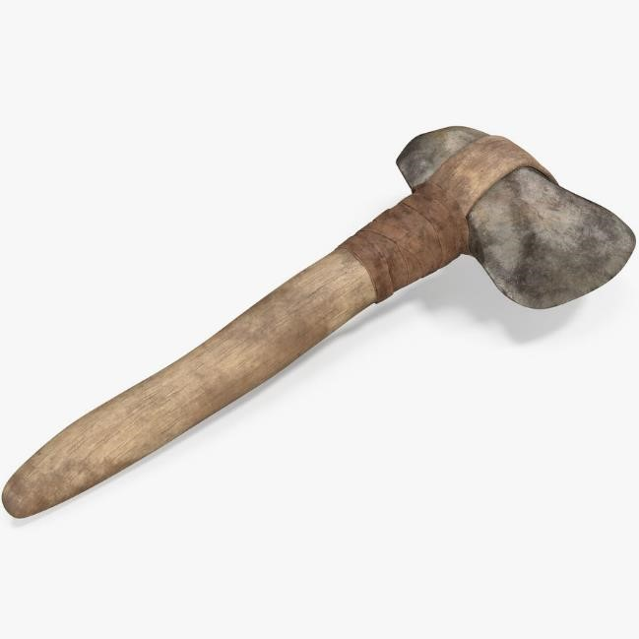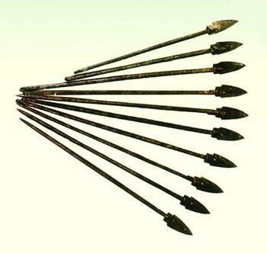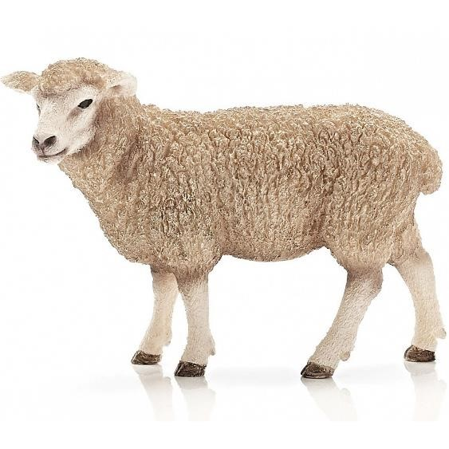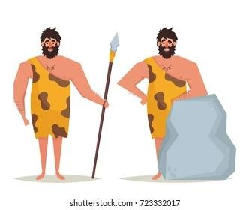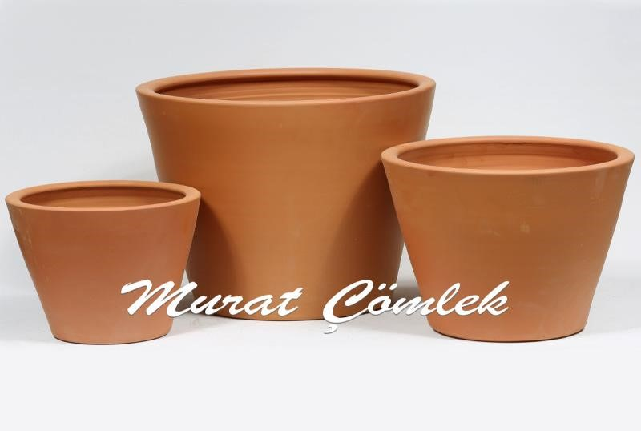

Физминутка Мы ногами топ-топ.

Мы руками хлоп-хлоп,

Мы глазами миг-миг,

Мы плечами чик-чик,

Раз сюда, два – туда,

Повернись вокруг себя.

Раз присели, два привстали. Руки к телу все прижали И подскоки делать стали. Раз – два, раз – два

Вот и кончилась игра!

Укажи в таблице:

1.Сколько племя получит стрел?

2.Сколько оно получит копий?

3.Сколько получит горшков?

4.Сколько получит овец?

|  |  |  |  |
| --- | --- | --- | --- |
|  | **1 топор** | **2 топора** | **4 топора** |
| Стрелы | 10 |  |  |
| Копья | 2 |  |  |
| Горшки | 3 |  |  |
| Овцы | 1 |  |  |

Проверьте!

|  |  |  |  |  |  |
| --- | --- | --- | --- | --- | --- |
|  | **1 топор** | **2 топора** | | **4 топора** | |
| Стрелы | 10 | 10 · 2 = 20 | | 10 · 4 = 40 | |
| Копья | 2 | 2 · 2 = 4 | | 2 · 4 = 8 | |
| Горшки | 3 | 3 · 2 = 6 | | 3 · 4 = 12 | |
| Овцы | 1 | 1 · 2 = 2 | | 1 · 4 = 4 | |
| |  | | --- | | Рыба | | | |  | | --- | | Фрукты | | |

Овощи

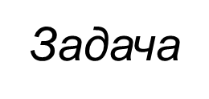

Один карандаш стоит 10 тенге. Сколько нужно заплатить за 4 карандаша?



10

тенге



? тенге

# Цена Количество Стоимость

10 тг 4 шт. ? Тг.

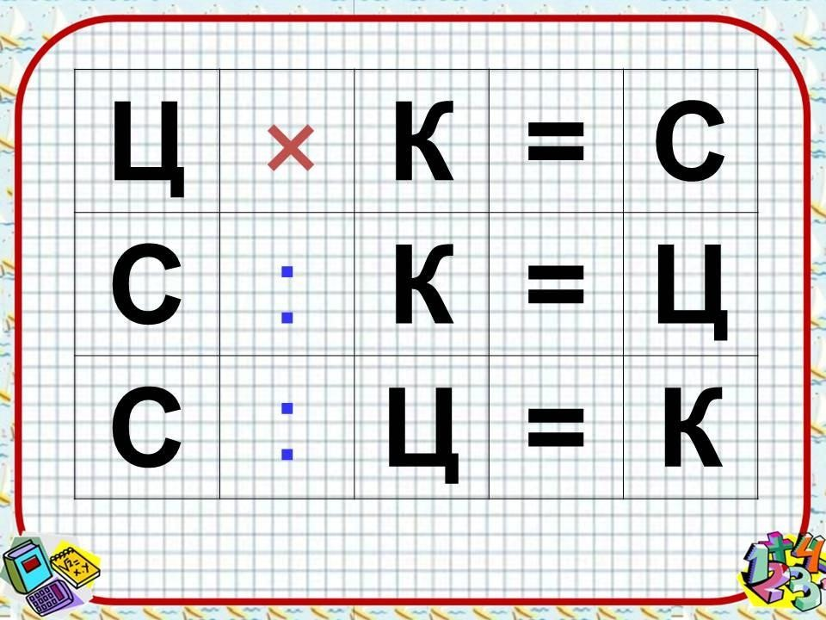

*Составьте задачу по рисунку и решите её.*

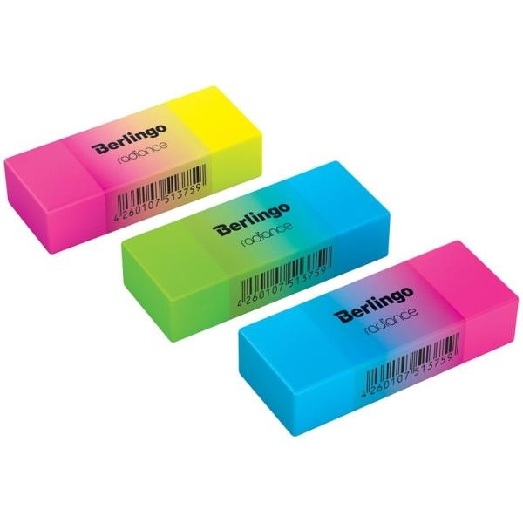

## Марат

### 27 тенге

*Задача*

Марина купила несколько наклеек, по 9 рублей за каждую. В кассу она заплатила 45 рублей. Сколько наклеек купила Марина?

Ц К С

9тг ? Н. 45 тг

# : 9 = 5 (н.)

Ответ: 5 наклеек купила Марина.

